**Prática Aula 4**

1. **Comente o código de aula4ex.m explicando o que cada passo está fazendo. Cole o código com os comentários aqui.**

**g=[0, 1, 1, 2, 20, 20, 20, 20, 30, 60];** % g representa as probabilidades de ganhos.

**if (dinheiro>=20)** % Se tiver mais de 20 inicia a jogada.

**jogada= ceil(rand()*10);** % A jogada é arredonda para cima com valores aleatórios entre 0 a 1 e multiplicado por 10.

**ganho = g(jogada);** % Insere o valor da jogada na variável "ganho" de acordo com o índice do array g.

**disp(["Você ganhou " num2str(ganho)]);** % Transforma o ganho em string para poder imprimir na tela.

**dinheiro = dinheiro - 20 + g(jogada)** % Calcula a subtração de 20 do dinheiro e adiciona o ganho**.**

**else**

**disp("Você não tem 20 para jogar")** % Se o valor for menor que 20 informa ao usuário que ele não tem dinheiro suficiente para jogar.

**endif**

1. **O que a média de g representa nesse cenário?**

R: A média representa o **ganho médio esperado por rodada**, ou seja, o valor médio que o jogador recebe ao realizar uma aposta.

1. **Explique o que acontece quando você executa o script em aula4ex2.m.**

**R:** Ao executar o script, inicia-se um jogo com um saldo inicial de R$200. A cada rodada, o jogador aposta R$20 e recebe um prêmio aleatório conforme os valores definidos no vetor g. O script exibe o número da rodada, o valor ganho e o saldo atualizado ao final de cada jogada.

O jogo continua até que o saldo seja inferior a R$20, impossibilitando novas apostas. Como os prêmios disponíveis têm uma média inferior ao valor da aposta, o jogador inevitavelmente perde todo o dinheiro após algumas rodadas.

Por fim, um gráfico é gerado para ilustrar a evolução do saldo ao longo das rodadas, mostrando a tendência de queda até a falência.

1. **Cole aqui o resultado de um caso em que o apostador fica no lucro por um tempo antes da ruina.**

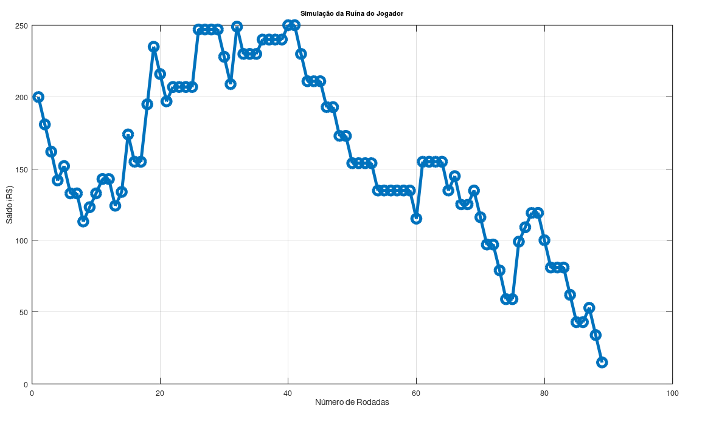

1. **Em média, quanto o apostador ganha ou perde por jogada?**

R: Em média de perca do jogador é de -2.60 por rodada.